

105203, Москва, ул. Нижняя Первомайская, 70. Телефон/факс (495) 464 - 44 - 54 e-mail:info@pirogov-center.ru

На правах рукописи

Ханалиев Бениамин Висампашаевич

СРАВНИТЕЛЬНЫЙ АНАЛИЗ ЛАПАРОСКОПИЧЕСКИХ И ТРАДИЦИОННЫХ ОПЕРАТИВНЫХ ВМЕШАТЕЛЬСТВ НА ВЕРХНИХ МОЧЕВЫХ ПУТЯХ

Специальности: | 14.00.27 - хирургия  14.00.40 - урология

Автореферат
диссертации на соискание ученой степени
кандидата медицинских наук

Москва – 2008
Работа выполнена в ФГУ «Национальный медико-хирургический Центр
им. Н.И.Пирогова Росздрава».

Научные руководители:
доктор медицинских наук, профессор
Ветшев Петр Сергеевич

доктор медицинских наук, доцент
Нестеров Сергей Николаевич

Официальные оппоненты:
доктор медицинских наук, доцент
Аблицов Юрий Алексеевич – ФГУ «Национальный медико-хирургический Центр
им. Н.И. Пирогова Росздрава»

доктор медицинских наук, профессор
Григорьев Николай Александрович – ГОУ ВПО ММА имени И.М. Сеченова Росздрава

Ведущая организация: Главный военно-клинический госпиталь им. академика
Н.Н. Бурденко.

Защита состоится 18 апреля 2008 года в 14.00 на заседании совета по защите докторских и кандидатских диссертаций ФГУ «Национальный медико-хирургический центр им. Н.И. Пирогова Росздрава» Д 208.123.01 по адресу: г. Москва, ул. Нижняя Первомайская, д. 70, почтовый индекс: 105203.

С диссертацией можно ознакомиться в библиотеке Национального медико-хирургического центра им. Н.И. Пирогова Росздрава, по адресу: г. Москва, ул. Нижняя Первомайская, д. 65.

Автореферат разослан 14 марта 2008 г.

Ученый секретарь совета по защите
докторских и кандидатских диссертаций
доктор медицинских наук,
профессор Матвеев С.А.

ОБЩАЯ ХАРАКТЕРИСТИКА РАБОТЫ

Актуальность проблемы.
В настоящее время количество эндовидеохирургических (лапароскопических) вмешательств в хирургии исчисляется десятками тысяч, эти операции все чаще применяются в лечении целого ряда заболеваний органов брюшной полости и малого таза. В этой связи дальнейшая объективная клиническая и патофизиологическая оценки операций, получивших название «миниинвазивных», представляется весьма актуальной. Это тем более важно, что в последние годы появились и альтернативные малотравматичные методики. Такие основополагающие вопросы, как показания и противопоказания, эффективность миниинвазивных вмешательств, их сравнительная оценка с традиционными, степень наносимой при этих операциях хирургической травмы требуют проведение дальнейших клинических исследований и комплексной оценки с учетом современных принципов доказательной медицины.
Широкое распространение минимально инвазивных и, прежде всего, лапароскопических методов операции, казалось бы, привело к желаемым результатам, а именно, к уменьшению времени оперативного доступа (при этом продолжительность операции намного дольше, чем при традиционном доступе, показатель уменьшается с опытом хирурга, (Д.В.Селиверстов, 1995), меньшей травматизации тканей, хорошему косметическому эффекту, снижению болевого синдрома, к уменьшению сроков пребывания в стационаре и временной нетрудоспособности пациентов и, соответственно, их более ранней трудовой и социальной реабилитации. Однако по мере увеличения числа выполняемых лапароскопических вмешательств и их все большего распространения выявились неспецифические осложнения как интра-, так и послеоперационные.
В ряде зарубежных и отечественных литературных источниках довольно подробно рассмотрены технические нюансы большинства производимых в настоящее время лапароскопических операций (Д.В.Селиверстов, 1995; Н.Н.Малиновский и соавт., 1995; Ю.И.Галлингер, 1996; Ю.Г.Аляев и соавт., 2005; Deziel D.J., 1993), но не всегда четко определены как общие, так и частные показания и противопоказания к ним. В ряде случаев чрезмерное увлечение обсуждением технических аспектов этих операций приводит к меньшему освещению не менее значимых вопросов обследования пациентов, общей тактики их ведения и адекватного определения показаний к оперативному лечению с обоснованием целесообразности рекомендуемого варианта хирургического вмешательства – традиционного («открытого») либо эндовидеохирургического (лапароскопического).
Общие показания и противопоказания к лапароскопическим операциям в целом определены и уточняются по мере накопления опыта (Ю.Л.Шевченко и соавт., 2005).
В различных разделах хирургии проводятся исследования, направленные на сравнительный анализ параметров травматичности оперативных вмешательств, качества жизни пациентов, экономической эффективности различных видов хирургического лечения (лапароскопические, традиционные, мини-доступы), что позволяет объективно оценить и продемонстрировать эффективность и целесообразность тех или иных, уточнить показания к ним.
В оперативном лечении урологических больных лапароскопические операции в последние годы также получили широкое применение. В оперативной урологии появилось новое, прогрессивно развивающееся направление, которое принято называть «урологической лапароскопической хирургией».
Изучение непосредственных и отдаленных результатов хирургического лечения показало, что течение послеоперационного периода во многом связано с локализацией и размерами операционной раны нежели с объемом хирургического вмешательства в брюшной полости (А.С.Балалыкин, 1993; Ю.И.Галлингер, 1996; П.С.Ветшев и соавт., 2002; Ф.А.Шпаченко, 2002; J.S.Barkun, 1993). В связи с этим, изучение результатов оперативного вмешательства должно учитывать и такой фактор, как травматичность (т.н. хирургический стресс).
Обобщая многочисленные литературные данные ведущих специалистов анестезиологов-реаниматологов, П.С. Ветшев и соавт. (2002г.) дают следующее определение хирургического стресса: совокупность общих (неспецифических) и местных (специфических, зависящих от зоны операции и ее характера) патофизиологических реакций организма в ответ на чрезвычайное воздействие особого типа. Для оценки хирургического стресса применяют оценку гормонального ответа на хирургическую травму, изменения параметров функции внешнего дыхания, а также количества и характера анальгетиков, необходимых для адекватного обезболивания в послеоперационном периоде и др. факторы (А.Д.Тимошин и соавт., 2003; П.С.Ветшев и соавт., 2004).
Эффективность хирургического лечения, по мнению экспертов ВОЗ и ведущих специалистов, оценивается качеством жизни пациентов в послеоперационном периоде. При изучении качества жизни можно четко представить суть клинической проблемы, выбрать наиболее рациональный подход к лечению, удовлетворяющий нуждам больного, и, что самое главное, оценить его эффективность по параметрам, которые находятся на стыке научного подхода хирургов и субъективной точки зрения пациента. Полагают, что пока не изучено влияние хирургического лечения на качество жизни в отдаленные сроки, нельзя с полной мерой объективности судить о достоинствах и недостатках того или иного вида хирургической операции.
Качество жизни – это интегральная характеристика физического, психологического, эмоционального и социального функционирования человека, основанная на его субъективном восприятии (А.А.Новик и соавт., 1999).
Вместе с тем в доступной литературе мы не встретили работ, связанных с комплексным анализом результатов различных видов хирургических операций в урологии, с последующей оценкой качества жизни в послеоперационном периоде.

Цель исследования
На основании сравнительного анализа объективных критериев оценить преимущества и недостатки лапароскопических и традиционных видов оперативных вмешательств на верхних мочевых путях.

Задачи исследования
- Оценить травматичность различных видов хирургических вмешательств (лапароскопических и открытых) на основании изучения объективных критериев хирургического стресса.
- Оценить и изучить динамику степени угнетения функции внешнего дыхания при различных видах оперативного лечения (лапароскопических и открытых).
- Провести сравнительный анализ необходимого количества и состава фармпрепаратов для адекватной аналгезии в раннем послеоперационном периоде в зависимости от выбранного метода хирургического вмешательства.
- Сравнить эффективность проведенного хирургического лечения в зависимости от использованных методов на основании общеклинических статистических показателей оценки госпитализации.
- Оценить результаты хирургического лечения при лапароскопических и открытых оперативных вмешательствах на основании изучения качества жизни пациентов.

Научная новизна работы
Впервые в хирургической урологии проведен комплексный анализ двух групп пациентов, оперированных различными видами вмешательств (лапароскопическими и открытыми), с помощью объективных критериев травматичности, качества жизни больных.
Изучен в сравнительном аспекте спектр изменения стрессовых гормонов, показателей ФВД, необходимого количества и состава анальгетиков для достижения адекватной анальгезии в раннем послеоперационном периоде в зависимости от операции (традиционной или лапароскопической).
Проведено изучение непосредственных и отдаленных результатов проводимого лечения, оценено качество жизни пациентов в зависимости от вида хирургического вмешательства.

Положения, выносимые на защиту

- Травматичность традиционных видов оперативных вмешательств выше эндовидеохирургических.
- Качество жизни после лапароскопических оперативных вмешательств выше аналогичного показателя после открытых видов хирургических вмешательств.
- В раннем послеоперационном периоде у пациентов, перенесших лапароскопические операции на верхних мочевых путях, для аналгезии в 90% достаточно монотерапии нестероидными противовоспалительными препаратами.

Практическая значимость результатов работы
На основании проведенных исследований двух групп пациентов, перенесших различные виды операций (лапароскопические или открытые) на верхних мочевых путях (по виду оперативного вмешательства сопоставимые или аналогичные), установлено, что проведение лапароскопических оперативных вмешательств сопровождается не только хорошим косметическим эффектом, но и более ранней социально-трудовой реабилитацией с более высокой степенью оценки своего качества жизни оперированными.
На основании гормональных изменений и более выраженного угнетения параметров функции внешнего дыхания установлена прямая корреляционная связь в зависимости от вида операции. Учитывая более высокую травматичность открытых операций, и, соответственно, выраженные изменения функции внешнего дыхания, показана целесообразность, при возможности выбора, проведения минимальноинвазивных вмешательств у пациентов с выраженными нарушениями со стороны легочной системы.

Сведения о внедрении в практику
Положения и результаты диссертационной работы внедрены в клиническую практику клиники урологии ФГУ «Национальный медико-хирургический Центр им. Н.И. Пирогова Росздрава». Результаты диссертации используются в учебном процессе на кафедрах урологии и нефрологии и хирургии с курсом травматологии и ортопедии Института усовершенствования врачей ФГУ «Национальный медико-хирургический Центр им. Н.И. Пирогова Росздрава».

Апробация материалов работы
Результаты диссертационного исследования представлены на XI съезде урологов России (Москва, 2007), на VIII Всероссийской научно-практической конференции «Актуальные вопросы клиники, диагностики и лечения больных в многопрофильном лечебном учреждении» (Санкт-Петербург, 2007), а также на VI региональной научно-практической конференции урологов Западной Сибири «Актуальные вопросы диагностики и лечения урологических заболеваний» (Барнаул, 2007).

Публикации
По теме диссертационного исследования опубликовано 5 научных работ.

Объем и структура диссертации
Диссертация представлена на 108 страницах машинописного текста. Состоит из введения, 4 глав, заключения, выводов, практических рекомендаций, списка литературы. Работа иллюстрирована 5 таблицами, 21 рисунком. Список литературы содержит 61 отечественных и 126 иностранных источников.

СОДЕРЖАНИЕ РАБОТЫ И РЕЗУЛЬТАТЫ ИССЛЕДОВАНИЯ

Материалы и методы исследования
Работа выполнена с 2004 по 2007 годы в отделении урологии «НМХЦ им. Н.И.Пирогова Росздрава», на кафедре хирургии с курсами травматологии и ортопедии и кафедре урологии и нефрологии Института Усовершенствования Врачей «НМХЦ им. Н.И.Пирогова Росздрава».
Проведено проспективно-ретроспективное исследование двух репрезентативных групп пациентов, перенесших традиционные (открытые) хирургические вмешательства на верхних мочевых путях (ООВ) – 96 пациентов (I группа), лапароскопические хирургические вмешательства (ЛОВ) – 76 пациентов (II группа). Для наглядного сравнения качества жизни использована третья группа здоровых (без признаков заболеваний; жители г.Москвы) – 117 человек.
Группы обследованных пациентов были сопоставимы по полу, возрасту, наличию сопутствующих заболеваний, виду проведенных оперативных вмешательств, базальным показателям уровня стрессовых гормонов, показателям параметров ФВД.
Возраст пациентов колебался от 24 до 53лет, средний возраст в I группе – 48±4,1 лет, II группы – 45±3,6лет. Средний возраст группы здоровых – 41±3,9лет.
Все пациенты были оперированы в плановом порядке.

Эндовидеохирургические и традиционные вмешательства, включенные в исследование, были проведены в положении больного на здоровом боку с поворотом на спину на угол 30-45 градусов. Во время операции головной конец операционного стола наклонялся до угла около 30 градусов. В результате такой укладки операционное поле располагается горизонтально.
Техника доступа при всех лапароскопических вмешательствах не отличалась – накладывался карбоксиперитонеум 14мм рт. ст. Во всех случаях, кроме нефрэктомии, использовались 4 троакара (10мм): первый вводился в подпупочной области и использовался для оптики, второй – по среднеключичной линии на 3-4мм ниже уровня реберной дуги, третий – по передней подмышечной линии на 3-5см выше уровня гребня подвздошной кости. Четвертый троакар устанавливался на уровне мезогастральной области максимально латерально – по средней или задней подмышечной линии.
При нефрэктомии устанавливали пять троакаров по 10мм: первый троакар (для оптики) вводился инфраумбиликально через стандартный разрез. Далее вводились троакары для инструментария: два по среднеключичной линии – на 2-3 см ниже реберной дуги и на 4-5см ниже горизонтальной линии, проходящей через пупок; два по задней подмышечной линии – на этом же уровне.
Извлечение препарата (нефрэктомия, пиелолитотомия) осуществлялось посредством специального контейнера через умбиликальный доступ (при необходимости с помощью марцелятора увеличивая пластичность удаленного органа), который расширяли до 2-4см (при радикальной нефрэктомии).
Открытые хирургические вмешательства осуществляли люмботомным доступом в соответствующей патологическому процессу стороне. Длина разреза составила в среднем 18,2±4,1см.
Межреберный разрез благодаря своей высоте обеспечивает универсальный доступ к почке, надпочечнику и проксимальному отделу мочеточника. При неопухолевых заболеваниях почек используют разрез в 11-м межреберном пространстве (при опухолях почек чаще в 10-м межреберье), обеспечивающий внебрюшинный доступ с сохранением мышц и нервов.

Табл. 1. Распределение пациентов по характеру и способу выполнения операций.
Название операции | Способ выполнения
Название операции | Лапароскопические | Открытые
Нефрэктомия | 13 | 36
Нефропексия | 32 | 14
Пластика лоханочно-мочеточникового сегмента | 18 | 34
Пиело- и уретеролитотомия (верхняя треть мочеточника) | 13 | 12
Всего | 76 | 96

Методы исследования.
Все пациенты перед операцией были обследованы по общепринятому принципу, включающему непосредственное физикальное обследование, установленную программу инструментальных и лабораторных исследований:
Для оценки влияния хирургического стресса использовались, как наиболее достоверные по данным современной литературы – определение уровня кортизола, альдостерона, инсулина, пролактина, тиреоидных гормонов (Т3 и Т4), а также тиреотропного гормона (ТТГ).
Изучение уровня этих гормонов проводили на трех этапах: до операции (за 3 дня), интраоперационно (в момент хирургического воздействия на орган) и после операции (на 3 сутки).
Исследование уровня гормонов в крови проводили в межклинической лаборатории «НМХЦ им. Н.И.Пирогова Росздрава», радиоиммунологическим методом с использованием коммерческих тест-систем.
Изменение параметров функции внешнего дыхания измеряли по основным критериям до операции и после операции (на 3 сутки):
- Жизненной емкости легких (ЖЕЛ),
- Форсированной жизненной емкости легких (ФЖЕЛ),
- Объема форсированного выдоха в первую секунду (ОФВ1).
Все оперативные вмешательства проведены одной бригадой хирургов и анестезиологов, под поликомпонентным эндотрахеальным наркозом, обеспечив адекватное анестезиологическое пособие.
В качестве анальгетиков в раннем послеоперационном периоде использовались две группы препаратов:
- Основную группу составили нестероидные противовоспалительные препараты (НПВС) – кетопрофен (кетонал),
- Дополнительная группа представлена синтетическим опиоидом – трамалом.
Эффективность анестезии в послеоперационном периоде оценивали при помощи шкалы Е.М.Левитэ:
- 1 балл – мучительная боль в покое,
- 2 балла – боль в покое,
- 3 балла – боль при движении и кашле, но отсутствующая в покое,
- 4 балла – боль отсутствует в покое, умеренная боль при движении и кашле, не ограничивающая их,
- 5 баллов – полное обезболивание, отсутствие боли при движении и кашле.
Проводимую анальгезию мы считали адекватной при ее эффективности 4 балла и более.
С целью изучения качества жизни в послеоперационном периоде было проведено проспективно-ретроспективное, рандомизированное исследование по опроснику Medical Outcomes Study-Short Form, разработанному J. Ware и соавт. (1993), (SF-36, «Короткая версия опросника здоровья – 36»). Опросник SF-36 является наиболее распространенным общим опросником изучения качества жизни. Он относится к неспецифическим опросникам для оценки качества жизни (КЖ), широко распространен в международной клинической практике (США и страны Европы) при проведении исследований качества жизни. Опрос проводили в двух точках: до операции и через 3-4 месяца после операции.
36 вопросов опросника сгруппированы в 8 шкал: (ФФ) физическое функционирование, (РФФ) ролевое физическое функционирование, (Б) шкала боли, (ОЗ) общее здоровье, (Ж) жизнеспособность, (СФ) социальное функционирование, (РЭФ) ролевое эмоциональное функционирование, (ПЗ) психическое здоровье. Ответы на вопросы выражают в баллах от 0 до 100, все шкалы формируют два показателя: душевное и физическое благополучие.
Физическое функционирование отражает степень, в которой физическое состояние ограничивает выполнение физических нагрузок (самообслуживание, ходьба, подъем по лестнице, переноска тяжестей и т.п.).
Ролевое функционирование, обусловленное физическим состоянием – влияние физического состояния на повседневную ролевую деятельность (работу, выполнение повседневных обязанностей).
Интенсивность боли и ее влияние на способность заниматься повседневной деятельностью, включая работу по дому и вне дома.
Общее состояние здоровья - оценка человеком своего состояния здоровья в настоящий момент и перспектив его изменения.
Жизненная активность подразумевает ощущение себя полным сил и энергии или, напротив, обессиленным.
Социальное функционирование, определяется степенью, в которой физическое или эмоциональное состояние ограничивает социальную активность (общение).
Ролевое функционирование, обусловленное эмоциональным состоянием (предполагает оценку степени, в которой эмоциональное состояние мешает выполнению работы или другой повседневной деятельности (включая большие затраты времени, уменьшение объема работы, снижение ее качества и т.п.).
Психологическое здоровье, характеризует настроение, наличие депрессии, тревоги, общий показатель положительных эмоций.

Результаты представляются в виде оценок в баллах по 8 шкалам, составленных таким образом, что более высокая оценка указывает на более высокий уровень КЖ.
Шкалы группируются в два показателя «физический компонент здоровья» и «психологический компонент здоровья»:
1. Физический компонент здоровья (Physical health – PH)
Составляющие шкалы:
• Физическое функционирование,
• Ролевое функционирование, обусловленное физическим состоянием
• Интенсивность боли
• Общее состояние здоровья
2. Психологический компонент здоровья (Mental Health – MH)
Составляющие шкалы:
• Психическое здоровье
• Ролевое функционирование, обусловленное эмоциональным состоянием
• Социальное функционирование
• Жизненная активность

Российская версия данного опросника, адаптированная А.А.Новиком (2001), продемонстрировала необходимые психометрические свойства и оказалась вполне приемлемой для проведения популяционных исследований оценки качества жизни и состояния здоровья населения России.
Обработку полученных результатов проводили в Межнациональном центре исследования качества жизни Российского научно-методического центра исследования качества жизни Института усовершенствования врачей Национального медико-хирургического центра им. Н.И.Пирогова Росздрава (руководитель профессор А.А.Новик).

Также с целью выяснения связи настоящего качества жизни с перенесенной урологической операцией использовалась дополнительная анкета, разработанная в клинике урологии НМХЦ им. Н.И.Пирогова, которая состояла из 5 вопросов. Вопросы дополнительной анкеты составлены с подчеркиванием состояния общего здоровья интервьюируемого в связи с перенесенным хирургическим лечением.
Анкеты исследования для определения качества жизни были разосланы по почте, что позволило значительно увеличить количество и уменьшить сроки проводимых исследований (в среднем около 20 минут необходимо на ознакомление с перечнем вопросов). Также ответы на часть почтовой рассылки получены через электронную почту и телефонную связь, что в свою очередь ускорило процесс получения данных.
Оценку качества жизни мы проводили непосредственно с помощью самого интервьюируемого, поскольку только в том случае, по данным многих авторов, можно получить наиболее объективные данные. В случае ответов через телефонную связь, роль врача-куратора исследования заключалась в разъяснении возникающих вопросов по трактовке терминов.
Качество жизни оперированных оценивалось перед операцией и в послеоперационном периоде через три-четыре месяца после перенесенной операции.
Полученные данные обрабатывали на ЭВМ методами многомерной статистики. При статистическом анализе различия между исследуемыми группами признавались статистически значимыми при вероятности безошибочного прогноза р=95% (p<0,05).

СРАВНИТЕЛЬНЫЙ АНАЛИЗ РАЗЛИЧНЫХ ОПЕРАТИВНЫХ ВМЕШАТЕЛЬСТВ НА ВЕРХНИХ МОЧЕВЫХ ПУТЯХ

Непосредственные результаты открытых и лапароскопических операций на почках и лоханочно-мочеточниковом сегменте.
Средняя продолжительность лапароскопических оперативных вмешательств составила 93±20 минут, при открытых – 74±15 минут. Статистически достоверно (р<0,05).
Средний объем кровопотери при традиционных операциях составил 360±70мл крови (статистически достоверно, р<0,05), эндовидеохирургических операциях достоверно (р<0,05) – 150±60мл.
По данным анализа больше интраоперационных осложнений при лапароскопических операциях 2,63% (в 2 случаях кровотечения из добавочных сосудов почки, не потребовавшие перехода к открытому доступу), чем при открытых 1,04% (1 прорезание лигатурой почечной ножки, осложнившееся умеренным кровотечением и потребовавшее наложения дополнительной лигатуры). В послеоперационном периоде процент осложнений при традиционном доступе значительно больше: открытые операции – 4,16% (1 – нагноение послеоперационной раны, 2 – серомы; 1 – гематома подкожно-жировой клетчатки), лапароскопические – 1,31% (1 –инфильтрат в области послеоперационной раны у пациентки после нефропексии).
Период лечения пациентов в стационаре после операции составил (достоверно р<0,05): при лапароскопических операциях – 6,3±2,1 дня, при открытых операциях 10,1±1,9 дней.
Табл. 2. Общеклинические параметры оценки эффективности хирургического лечения
Параметр оценки | Лапароскопические | Традиционные («открытые»)
Средняя продолжительность операции  (в мин) | 93±20 | 74±15
Средний объем кровопотери (мл) | 150±60 | 360±70
Интра- (а) и  послеоперационные (в) осложнения (%) | а.- 2,63  в.- 1,31 | а.- 1,04  в.-4,16
Продолжительность стационарного лечения в послеоперационном периоде  (в койко-днях) | 6,3±2,1 | 10,1±1,9
Период послеоперационной социальной и трудовой реабилитации (сутки) | 14,1±5,6 | 25,6±6,7
Стоимость операции (в усл.ед.) | 1,5Х | 1Х
Х-стоимость «открытого» вида операции по прейскуранту

Период послеоперационной социальной и трудовой реабилитации у пациентов, перенесших эндоскопические вмешательства, был достоверно менее продолжительным 14,1±5,6 дней против 25,6±6,7 дней (традиционный доступ). Коэффициент достоверности р<0,05.
При анализе экономической стоимости хирургических вмешательств установлено, что все лапароскопические операции (сама операция без учета стоимости госпитализации, послеоперационного ведения и т.д.) достоверно (р<0,05) в полтора раза дороже аналогичных открытых.
Летальных исходов, осложнений, требующих перевода в реанимационное отделение, ни в одной из изучаемых групп не отмечено.

Изменение уровня стрессовых гормонов в зависимости от оперативного доступа.
Среднее содержание уровня исследуемого гормона в предоперационном периоде у пациентов сравниваемых групп находилось в нормальных пределах без статистически значимых различий между группами (р 1,2≤0,05).

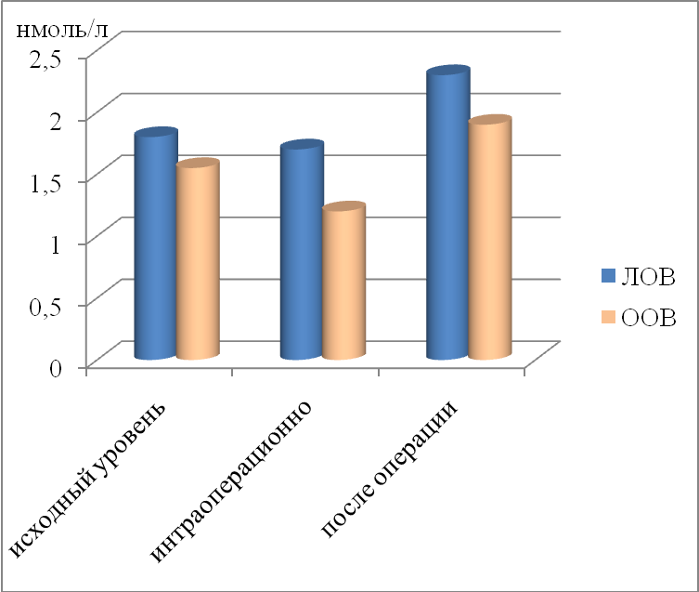
Рис. 1. Динамика уровня Т3 в крови.

Отмечена тенденция к снижению интраоперационного уровня Т3, однако статистически достоверной разницы не выявлено (р>0,05).
В послеоперационном периоде наблюдалось небольшое повышение уровня Т3 в крови по сравнению с исходным, но достоверности не выявлено (р>0,05).

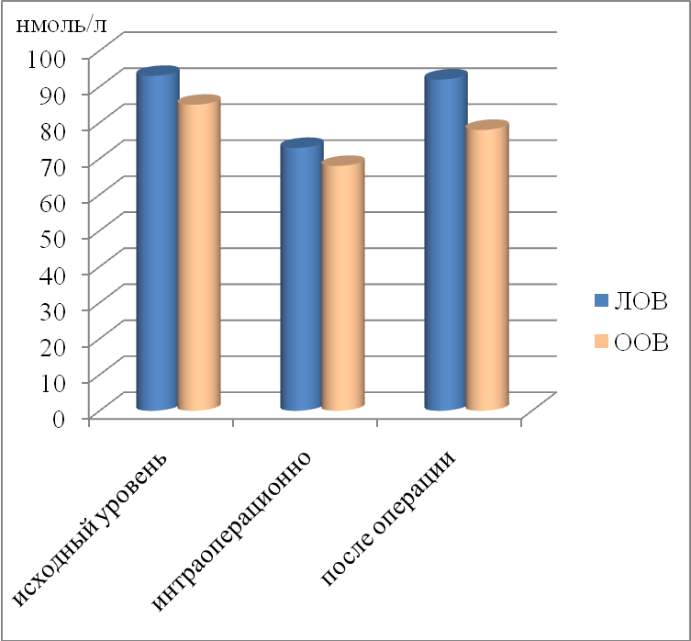
Рис. 2. Динамика уровня Т4 в крови

Отмечено небольшое снижение интраоперационного уровня Т4 в обеих группах, без статистической достоверности (р>0,05).
В послеоперационном периоде восстановление исходных цифр уровня Т4 в крови немного замедлено в группе с традиционными оперативными вмешательствами, однако достоверного различия не выявлено (р>0,05).
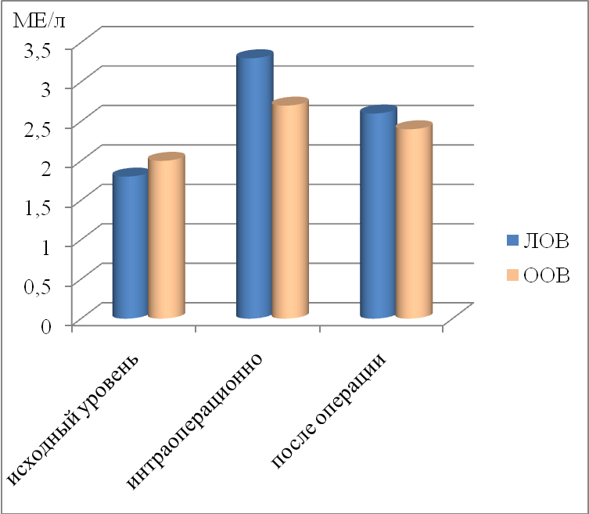
Рис. 3. Динамика уровня ТТГ в крови

Отмечено небольшое увеличение интраоперационного уровня ТТГ в обеих группах (незначительно выше в группе с лапароскопическими вмешательствами), однако данные без статистической достоверности (р>0,05).
В послеоперационном периоде уровень ТТГ в обеих группах незначительно выше по сравнению с исходным, достоверного различия не выявлено (р>0,05).

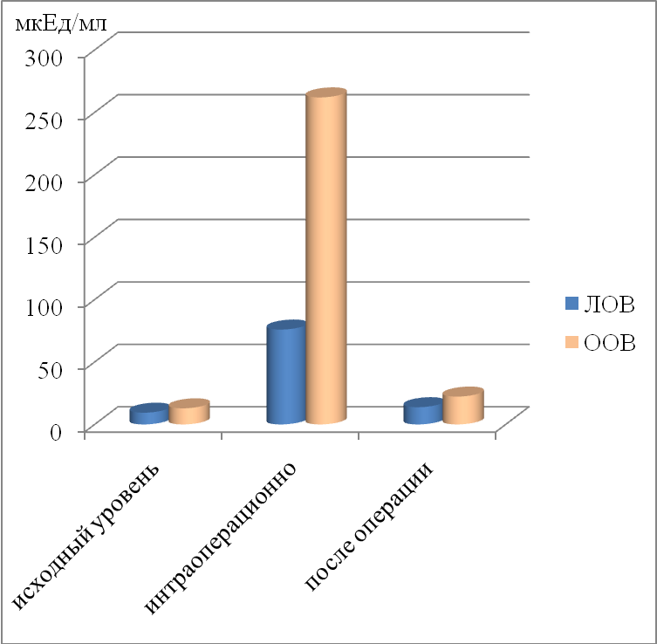
Рис. 4. Динамика уровня инсулина в крови

Отмечено достоверное (р<0,05) повышение интраоперационного уровня инсулина в обеих группах, достоверно выше в группе с открытыми видами оперативных вмешательств (р<0,05).
В послеоперационном периоде нормализация уровня инсулина в группе с эндовидеохирургическими видами вмешательств достоверно быстрее (р<0,05).
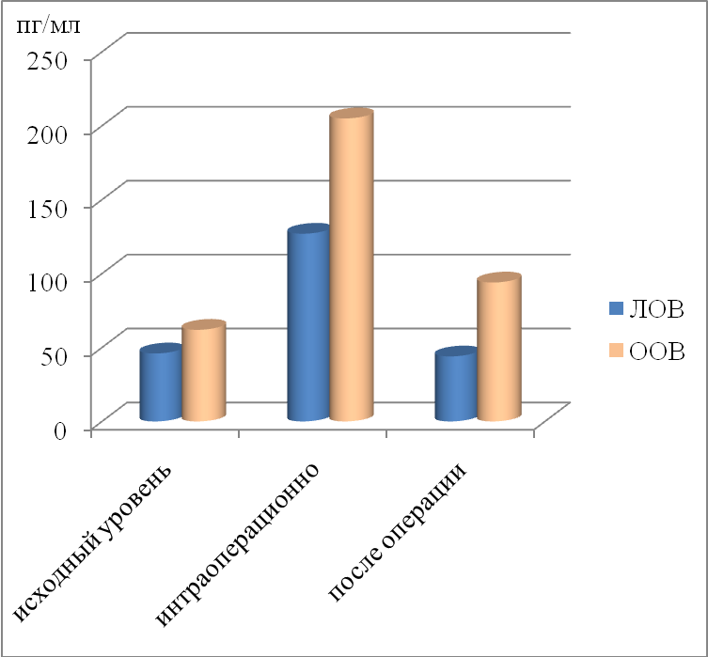
Рис. 5. Динамика уровня альдостерона в крови

Отмечено достоверное (р<0,05) увеличение интраоперационного уровня альдостерона в обеих группах, однако данные без статистически достоверного различия между ними (р>0,05).
В послеоперационном периоде уровень альдостерона в крови более приближен к нормальному у эндоскопически оперированных, что оказалось статистически достоверным (р<0,05).

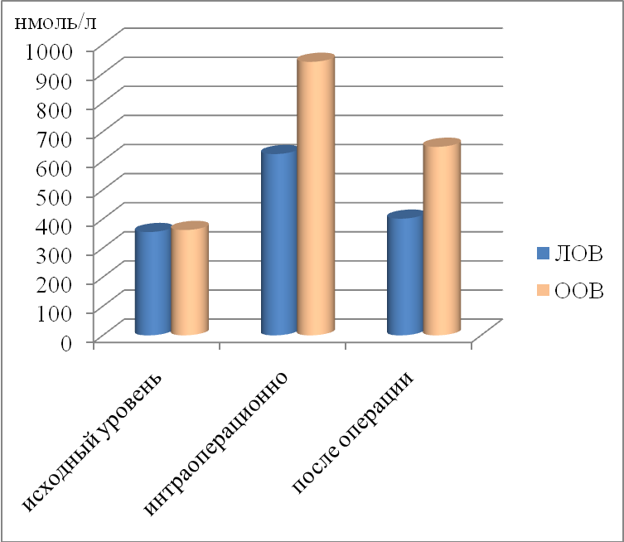
Рис. 6. Динамика уровня кортизола в крови

Отмечено достоверное (р<0,05) увеличение интраоперационного уровня кортизола в обеих группах, с статически достоверным более высоким уровнем данного гормона в группе с традиционными видами оперативных вмешательств (р<0,05).
В послеоперационном периоде уровень кортизола достоверно выше у ООВ группы, у группы ЛОВ приближен к исходному (р<0,05).

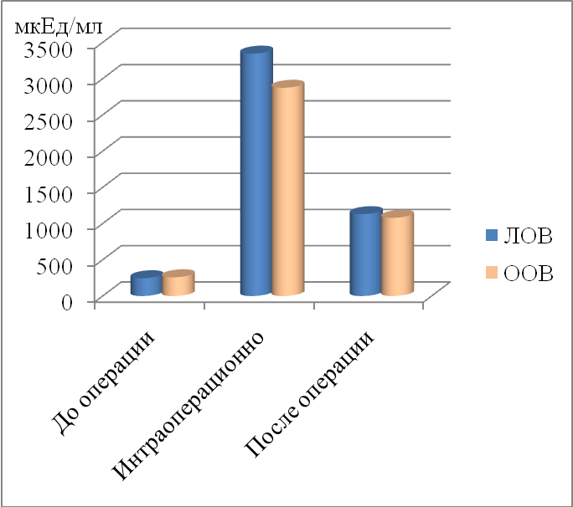
Рис. 7. Динамика уровня пролактина в крови

Отмечено достоверное (р<0,05) увеличение интраоперационного уровня пролактина в обеих группах, с статически достоверным более высоким уровнем данного гормона в группе с лапароскопическими видами оперативных вмешательств (р<0,05).
В послеоперационном периоде уровень пролактина в обеих группах достоверно выше по сравнению с исходным, без значимых различий между сравниваемыми группами (р<0,05).

Изменение параметров функции внешнего дыхания после хирургического лечения.
При изучении таких параметров отражающих ФВД, как ЖЕЛ, ФЖЕЛ, ОФВ1было установлено, что у пациентов, перенесших эндовидеохирургические оперативные вмешательства, эти показатели, на третьи сутки после операции, были снижены в меньшей степени по сравнению с пациентами, перенесшими операции открытыми доступами.
Показатели ФВД в послеоперационном периоде у пациентов, перенесших открытые операции, составили 65,2%, а у пациентов, перенесших эндоскопические вмешательства, около 75% от исходного уровня.

Табл. 3. Изменение параметров ФВД в зависимости от метода оперативного лечения
Метод операции | Параметры ФВД
Метод операции | ЖЕЛ |  | ФЖЕЛ | ОФВ1
Традиционные  (открытые) | а | 3,152±0,102 | 2,580±0,312 | 2,205±0,042
Традиционные  (открытые) | б | 2,211±0,251 | 2,146±0,148 | 1,782±0,103
Традиционные  (открытые) | в | 62% | 78% | 60%
Эндовидеохирургические  (лапароскопически) | а | 3,302±0,151 | 2,742±0,223 | 2,181±0,321
Эндовидеохирургические  (лапароскопически) | б | 2,333±0,111 | 2,357±0,171 | 1,883±0,231
Эндовидеохирургические  (лапароскопически) | в | 67% | 82% | 76%
а – значения до операции (литры); б – значения после операции (3 сутки); в – значения параметра по сравнению с исходным уровнем (в %).

Анальгезия в раннем послеоперационном периоде при традиционных и эндовидеохирургических вмешательствах.
При ЛОВ в первые двое суток у 82% пациентов анальгезия осуществлялась монотерапией кетоналом (НПВС) 326,2±58,1 мг/сутки в среднем и только в 18% случаев пришлось усилить ее наркотическими препаратами (трамал) 116,7±37,8мг/сутки. С третьих суток после операции аналгезия проводилась единичным использованием НПВС. Степень обезболивания составила 4 балла (4,25±0,22 балла).
Для достижения адекватного уровня анальгезии у 73% пациентов, перенесших ООВ, в первые двое суток возникла необходимость дополнительного введения трамала на фоне применения НПВС (290мг/сут в среднем). Средняя суточная доза трамала составила 223±41,53езии в течение 5-6 суток, после первых двух суток доля наркотического препарата существенно уменьшалась с последующим планомерным переходом на кетонал и уменьшением его дозы. Степень обезболивания составила 4 балла (3,87±0,23 балла).

Качество жизни пациентов, перенесших традиционные и эндовидеохирургические виды хирургических вмешательств в послеоперационном периоде, а также в сравнении со здоровой группой.
На основании полученных результатов установлено, что все 8 категорий оценки качества жизни находятся примерно в аналогичной корреляционной связи друг с другом. По сравнению со здоровой группой качество жизни пациентов, перенесших минимальноинвазивные вмешательства, незначительно хуже, и немного лучше оперированных открытыми доступами.
Практически по всем показателям средние показатели качества жизни (в баллах) до операции в обеих сравниваемых группах достоверно (р<0,05) ниже по сравнению со здоровой группой без статистически значимых различий между группами (р 1,2≤0,05).

Рис. 8. Физическое функционирование

Низкие показатели по этой шкале свидетельствуют о том, что физическая активность интервьюируемого значительно ограничивается состоянием его здоровья.
Отмечено достоверное (р<0,05) увеличение качества жизни в обеих группах в позднем послеоперационном периоде. В группе лапароскопически оперированных, КЖ достоверно выше по сравнению с перенесшими традиционные виды оперативных вмешательств и сопоставимо с КЖ контрольной группы здоровых людей (р<0,05).

Рис. 9. Ролевое физическое функционирование

Низкие показатели по этой шкале свидетельствуют о том, что повседневная деятельность значительно ограничена физическим состоянием интервьюируемого.
Отмечено достоверное (р<0,05) увеличение качества жизни в обеих группах в позднем послеоперационном периоде. В группе лапароскопически оперированных, КЖ достоверно выше по сравнению с перенесшими традиционные виды оперативных вмешательств (р<0,05).

Рис. 10. Шкала боли

Низкие показатели по этой шкале свидетельствуют о том, что боль значительно ограничивает активность итервьюируемого.
Отмечено достоверное (р<0,05) увеличение качества жизни в обеих группах в позднем послеоперационном периоде. В группе лапароскопически оперированных, КЖ достоверно незначительно выше по сравнению с перенесшими традиционные виды оперативных вмешательств и в обеих исследуемых группах сопоставимо с КЖ контрольной группы здоровых людей (р<0,05).
Рис. 11. Общее здоровье

Чем ниже балл по этой шкале, тем ниже оценка состояния здоровья.
Отмечено достоверное (р<0,05) увеличение качества жизни в обеих группах в позднем послеоперационном периоде. В группе лапароскопически оперированных, КЖ достоверно незначительно выше по сравнению с перенесшими традиционные виды оперативных вмешательств и без статистической достоверности выше КЖ контрольной группы здоровых людей (р>0,05).

Рис. 12. Жизнеспособность

Низкие баллы свидетельствуют об утомлении человека, снижении жизненной активности.
Отмечено достоверное (р<0,05) увеличение качества жизни в обеих группах в позднем послеоперационном периоде. В группе лапароскопически оперированных, КЖ достоверно незначительно выше по сравнению с перенесшими традиционные виды оперативных вмешательств и без статистической достоверности выше КЖ контрольной группы здоровых людей (р>0,05).
Рис. 13. Социальное функционирование

Низкие баллы свидетельствуют о значительном ограничении социальных контактов, снижении уровня общения в связи с ухудшением физического и эмоционального состояния.
Отмечено достоверное (р<0,05) увеличение качества жизни в обеих группах в позднем послеоперационном периоде. В обеих группах КЖ на уровне КЖ контрольной группы здоровых людей, однако статистической достоверности не выявлено (р>0,05).

Рис. 14. Ролевое эмоциональное функционирование

Низкие показатели по этой шкале интерпретируются как ограничение в выполнении повседневной работы, обусловленное ухудшением эмоционального состояния.
Отмечено достоверное (р<0,05) увеличение качества жизни в группе перенесших эндовидеохирургические вмешательства в позднем послеоперационном периоде, и незначительное снижение показателя (не достоверное, р>0,05) в группе с традиционными хирургическими методами.
Рис. 15. Психологическое здоровье

Низкие показатели свидетельствуют о наличии депрессивных, тревожных переживаний, психическом неблагополучии.
Средние показатели качества жизни (в баллах) до операции в обеих сравниваемых группах достоверно (р<0,05) на уровне показателя здоровой группы, без статистически значимых различий между группами (р 1,2≤0,05).
Отмечено незначительное (не достоверное р>0,05) увеличение качества жизни в обеих группах в позднем послеоперационном периоде. В обеих группах КЖ на уровне КЖ контрольной группы здоровых людей, однако статистической достоверности не выявлено (р>0,05).

Данные дополнительной анкеты качества жизни с учетом перенесенных урологических операций.
Ответы на 4 первых из 5 дополнительных вопросов в обеих группах существенно не различались: интервьюируемые в обеих группах отмечают улучшение состояния по сравнению с предоперационным, незначительную боль в области перенесенной операции, о перенесенной операции никто из опрошенных не жалеет.
На вопрос «Как Вы оцениваете косметический эффект перенесенной операции (состояние рубца)?» в обеих группах ответили с существенным различием.

Табл. 4. Оценка косметического эффекта операции (%)
Ответы | ООВ | ЛОВ
Отличный | 22% | 65%
Хороший | 29% | 28%
Удовлетворительный | 39% | 7%
Могло быть лучше | 7% | -
Плохо | 3% | -

Полученные данные оказались статистически достоверными (р<0,05) и имеют ценность для окончательных выводов эффективности того или иного метода оперативных вмешательств.

ВЫВОДЫ

- Лапароскопические урологические оперативные вмешательства в сравнении с открытыми операциями сопровождаются достоверно меньшим повышением уровня стрессовых гормонов на интраоперационном этапе и более быстрым периодом их нормализации в раннем послеоперационном периоде.
- После проведения открытых (традиционных) операций параметры функции внешнего дыхания в среднем снижаются на 33%, а после минимальноинвазивных операций на 20%. Более быстрое восстановление исходного уровня функции внешнего дыхания происходит в группе эндовидеохирургических вмешательств.
- Адекватный уровень аналгезии в раннем послеоперационном периоде у группы лапароскопически оперированных больных достигается проведением монотерапии НПВС в 82%. Проведение аналгезии у группы традиционных оперативных вмешательств требует достоверно большие дозы НПВС с сочетанием наркотическими анальгетиками. Период послеоперационной аналгезии у оперированных малотравматичными методами в 3 раза меньше.
- Сравнительный анализ косвенных данных травматичности перенесенной операции (период госпитализации, интра- и послеоперационные осложнения, период социально-трудовой реабилитации) также позволяет утверждать о меньшей выраженности хирургического стресса у пациентов после применения эндовидеохирургических технологий.
- Уровень качества жизни по всем показателям в группе лапароскопически оперированных больных в позднем послеоперационном периоде достоверно выше, чем в группе оперированных традиционными методам и минимально отличается от группы сравнения практически здоровых людей.

ПРАКТИЧЕСКИЕ РЕКОМЕНДАЦИИ

- Целесообразно при возможности выбора проведение лапароскопических операций у лиц молодого и среднего возраста, с учетом более высокой оценки качества жизни и требования к косметическому эффекту после операции.
- У больных со сниженными параметрами ФВД при возможности выбора показано проведение минимальноинвазивных операций в связи с менее выраженным угнетением легочных функций и более быстрым периодом реабилитации.
- Пациентам, перенесшим эндовидеохирургические операции, целесобразно в послеоперационном периоде аналгезию начинать с монотерапии нестероидными противовоспалительными препаратами.
- Проведение у больных молодого и среднего возраста малотравматичных хирургических вмешательств значительно сокращает период социально-трудовой реабилитации в сравнении с пациентами, перенесшими традиционные виды оперативных вмешательств.
- Для более полного и достоверного изучения качества жизни оперированных больных необходимо проводить исследование данного аспекта на всех этапах лечения (перед операцией и в различные сроки после операции), что даст возможность объективной оценки его динамики.
- Необходимо улучшать и приобретать навыки минимальноинвазивных методик в хирургии, для максимального уменьшения времени операции, что в свою очередь уменьшит хирургический стресс от напряженного карбоксиперитонеума и в итоге приведет к уменьшению времени послеоперационной реабилитации.
- При сомнении в радикальности операции всегда оставлять приоритет за открытыми оперативными вмешательствами.
- Необходимо изучать хирургический стресс при различных методах операций в сравнительном аспекте в узких нозологиях, для большей достоверности полученных результатов.

СПИСОК ПЕЧАТНЫХ РАБОТ

- Преимущества и недостатки традиционных и эндовидеохирургических оперативных доступов в урологии // Вестник российской военно-медицинской академии. – 2007. – № 1. – С. 801. (соавт.: Нестеров С.Н., Бабыкин А.В.).
- Сравнительная оценка эффективности лапароскопических и открытых доступов // Актуальные вопросы диагностики и лечения урологических заболеваний. – Барнаул, 2007. – С. 108. (соавт.: Нестеров С.Н., Бабыкин А.В.).
- Оценка эффективности лапароскопических и открытых оперативных доступов в сравнении // XI съезд урологов России. – М., 2007. – С. 552-553. (соавт.:
Нестеров С.Н., Бабыкин А.В.).
- Эволюция оперативных доступов и критериев их оценки в урологии // Вестник национального медико-хирургического центра им. Н.И. Пирогова. – 2007. – Т.2, №1. – С. 87-94.
- Лапароскопические урологические операции, современные критерии их оценки // Эндоскопическая хирургия. – 2008. – №2. – С. 31-36. (соавт.: Ветшев П.С.,
Нестеров С.Н.).

СПИСОК СОКРАЩЕНИЙ
ВОЗ | – | всемирная организация здравоохранения
ЖЕЛ | – | жизненная емкость легких
КЖ | – | качество жизни
ЛОВ | – | лапароскопические оперативные вмешательства
НПВС | – | нестероидные противовоспалительные средства
ООВ | – | открытые оперативные вмешательства
ОФВ1 | – | объем форсированного выдоха в первую секунду
ФВД | – | функция внешнего дыхания
ФЖЕЛ | – | форсированная жизненная емкость легких
ТТГ | – | тиреотропный гормон
Т3 | – | трийодтиронин
Т4 | – | тироксин
SF-36 | – | Medical Outcomes Study-Short Form («короткая версия опросника общего здоровья» разработанного J. Ware и соавт. (1993).

